Zapis v zvezku ABC - torek, 24.3.2020

Zapis v zvezku ABC - torek, 24.3.2020

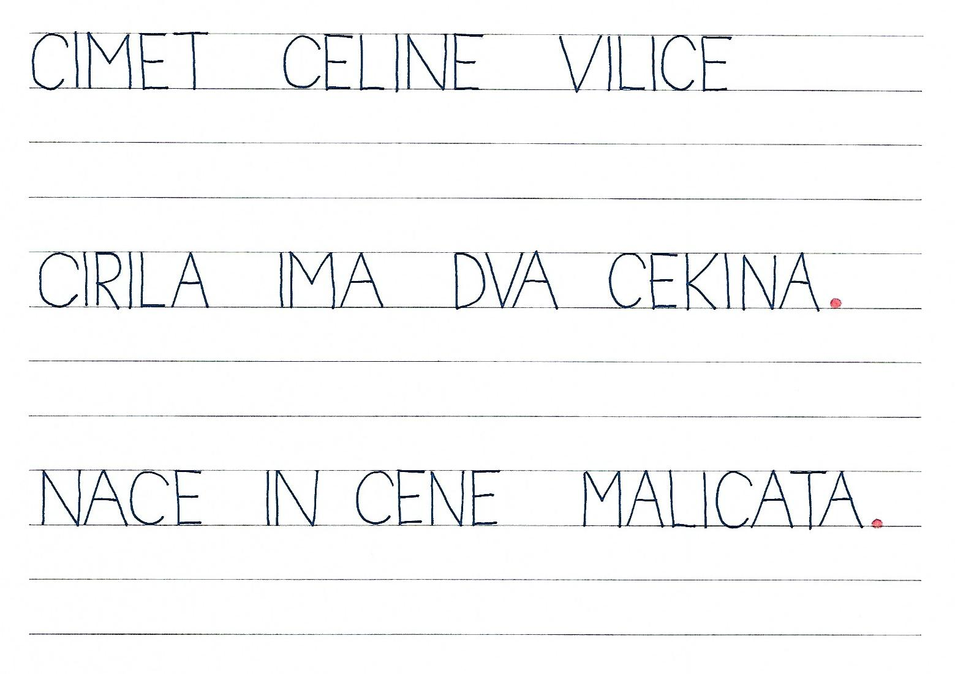

Pod ta zapis nalepi bralni list C.

Reševanje nalog v belem DZ str. 38 - torek, 24.3.2020

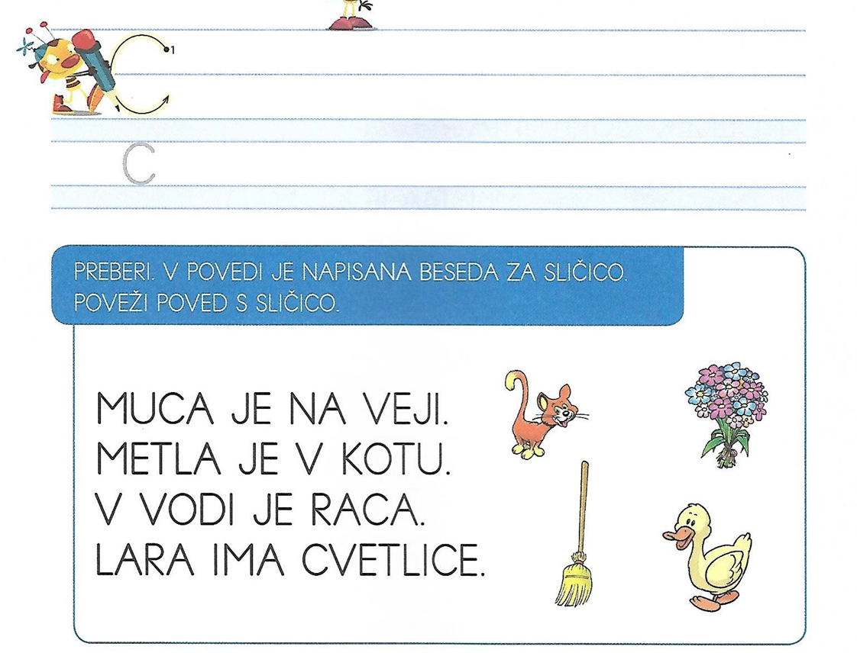

PRI POVEZOVANJU UPORABI ŠTIRI RAZLIČNE BARVICE.

